Une description de toi

Consigne à l’élève

1. Prends une photo de toi à l’aide du téléphone de quelqu’un qui habite avec toi, ou bien prends ta photo scolaire de cette année.
2. Décris ce que tu vois.
3. Tu peux écrire sur une feuille ou à l’ordinateur.

* *Comment sont tes cheveux?*
* *Comment sont tes yeux?*
* *Comment est ton sourire?*
* *Quels vêtements portes-tu?*
* *Portes-tu un accessoire (lunettes, casquette, etc)?*
* *Dans quelle pièce de la maison es-tu?*
* *As-tu l’air de bonne humeur?*

1. N’oublie pas de faire des phrases complètes.
2. Lorsque tu penses avoir terminé, relis bien ton texte pour l’améliorer.
3. Ensuite, afin de rendre ton texte bien lisible pour tes lecteurs (c’est-à-dire ta famille et moi), fais les étapes de notre code de correction. Pour t’aider, utilise la feuille dans le premier plastique de ta reliure Outils de travail.
4. N’hésite pas de m’envoyer ton texte par courriel (le fichier ou la photo du texte écrit)

Bravo cher auteur!

Matériel requis

* Une photo de toi
* Une feuille et un crayon, ou un ordinateur
* Ta reliure Outils de travail

|  |
| --- |
| Information aux parents  À propos de l’activité  Votre enfant s’exercera à :   * Développer son sens de l’observation; * Écrire des phrases complètes à l’aide de mots connus.   Vous pourriez :   * Aider votre enfant à enrichir ses phrases. * Guider votre enfant à faire toutes les étapes de son code de correction. |

Reading in English

Consigne à l’élève

* Écoute attentivement l’histoire.
* Répète les mots lors des passages répétitifs.
* Pratique ta prononciation.
* Nomme les personnages.
* Identifie les éléments-clés et l’ordre dans lequel ils se présentent.
* Redis l’histoire dans tes mots.
* Réfléchis sur ta participation (ex. : *Est-ce que tu as écouté attentivement l’histoire? Est-ce que tu as appris un nouveau mot? Lequel?*).…

Matériel requis

* Un album jeunesse en anglais.
* Suggestions de lecture : [*Whiffy Wilson: The Wolf Who Wouldn’t Wash*](https://www.quebecreadingconnection.ca/book/whiffy-wilson-the-wolf-who-wouldn), by Caryl Hart

Note : Des livres audio en anglais sont accessibles sur les sites suivants :

* <http://jeunes.banq.qc.ca/pj/ecouter/raconte/>
* <https://classroommagazines.scholastic.com/support/learnathome.html>
* <https://www.storyjumper.com/book/search>

|  |
| --- |
| Information aux parents  À propos de l’activité  Votre enfant s’exercera à :   * écouter et à comprendre un texte; * répéter les mots; * pratiquer la prononciation; * nommer les personnages; * identifier les éléments-clés et l’ordre dans lequel ils se présentent; * redire dans ses mots.   Vous pourriez :   * lui demander d’écouter l’histoire attentivement; * rendre votre lecture expressive (ex. : intonation, voix pour les différents personnages); * relire certains passages plus difficiles; * lui demander de répéter les mots/les passages répétitifs; * l’aider à bien prononcer les mots; * l’aider à nommer les personnages ou les objets, à identifier les événements-clés et à les mettre en ordre; * Le faire réfléchir sur sa participation (ex. : *Est-ce que tu as écouté attentivement l’histoire? Est-ce que tu as appris un nouveau mot? Lequel?*). |

**Word search.**

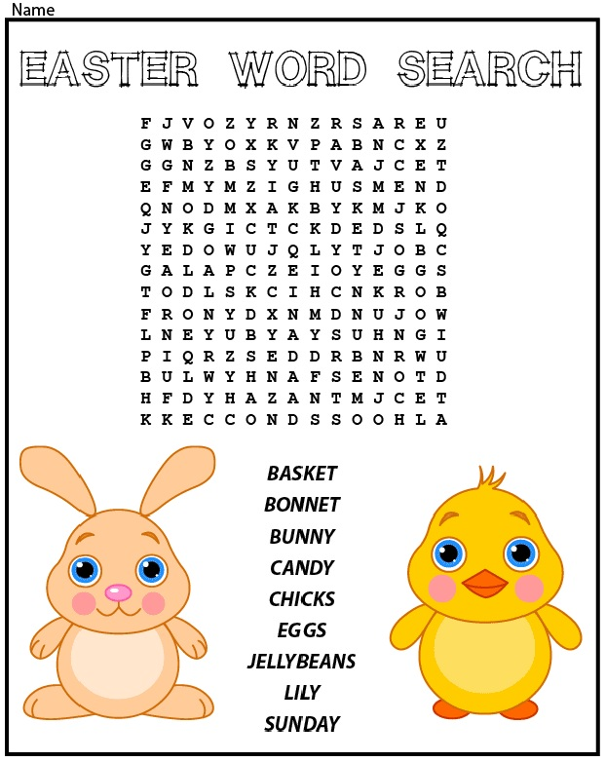

**Easter coloring**

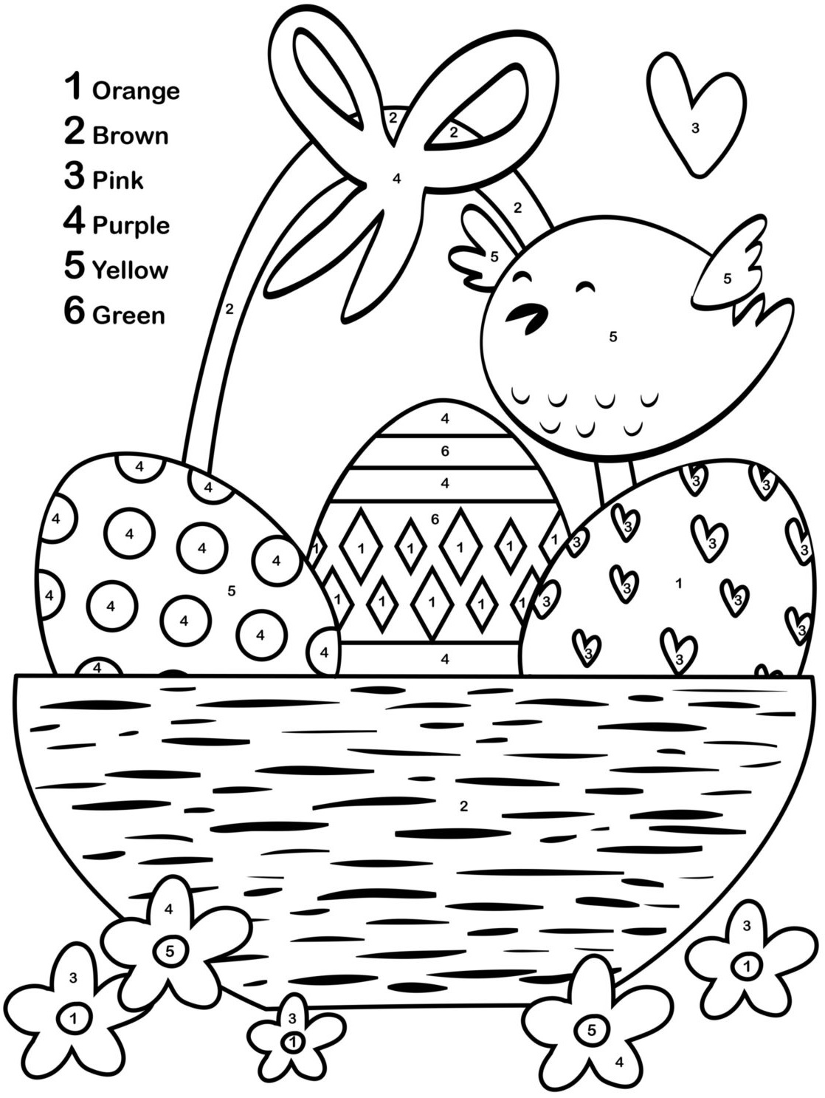

Bingo mathématique!

Consigne à l’élève

* Sur ta carte de bingo, place les nombres de 1 à 20 dans le désordre;
* Lorsque l’adulte te lira une expression mathématique comme « 3 + 8 », trouve la réponse et colorie la case sur laquelle elle apparaît;
* Le but est d’abord de former une ligne. Ensuite, vous pourrez jouer pour la carte pleine, si le temps le permet.

Matériel requis

* La carte de bingo et les expressions mathématiques qui se trouvent aux pages suivantes.
* Une feuille et un crayon pour dessiner le matériel de base 10.

|  |
| --- |
| Information aux parents  Pour cette activité, il est possible d’imprimer la carte de bingo ou de tracer un quadrillage (cinq colonnes de cinq cases) sur une feuille pour obtenir une carte semblable ou de la dessiner avec votre enfant.  Ensuite, le parent devra lire à l’enfant, une à la fois, les expressions mathématiques. La première personne à colorier une ligne complète (horizontale, verticale ou diagonale) remporte la première partie. Le jeu se poursuit jusqu’à l’obtention d’une carte pleine.  Deux variantes de cette activité sont proposées : la première contient des additions et la seconde, des soustractions.  À propos de l’activité  Votre enfant s’exercera à :   * Faire des additions de nombres de 0 à 10; * Faire des soustractions de nombres de 0 à 30.   Vous pourriez :   * Avoir votre propre carte de bingo pour jouer avec votre enfant; * Vérifier le résultat de l’opération demandée à chaque tour; * Demander à votre enfant d’écrire les expressions mathématiques (par exemple  « 3 + 8 = 11 »); * Permettre à votre enfant d’utiliser du papier et un crayon pour faire ses calculs; * Permettre à votre enfant d’utiliser des tables d’addition ou de soustraction. |

Annexe – Carte de bingo

|  |  |  |  |  |
| --- | --- | --- | --- | --- |
| **B​** | **I​** | **N​** | **G​** | **O​** |
| ​ | **GRATUIT**​ | ​ | ​ | ​ |
| ​ | ​ | ​ | ​ | **GRATUIT**​ |
| ​ | ​ | **GRATUIT**​ | ​ | ​ |
| **GRATUIT**​ | ​ | ​ | ​ | ​ |
| ​ | ​ | ​ | **GRATUIT**​ | ​ |

Annexe – Les additions

|  |  |  |  |
| --- | --- | --- | --- |
| **0 + 1​** | **1 + 1​** | **1 + 2​** | **2 + 2​** |
| **2 + 3**​ | **3 + 3**​ | **3 + 4**​ | **4 + 4**​ |
| **4 + 5**​ | **5 + 5**​ | **5 + 6**​ | **6 + 6**​ |
| **6 + 7**​ | **7 + 7**​ | **7 + 8**​ | **8 + 8**​ |
| **8 + 9**​ | **9 + 9**​ | **9 + 10**​ | **10 + 10**​ |
| Consignes à l’adulte :   * Lisez l’une des expressions mathématiques aux enfants. * Coloriez-la ensuite pour vous souvenir de celles que vous avez dites. * Cela vous permettra de vérifier le résultat des opérations lorsqu’un enfant aura un bingo. | | | |

Annexe – Les soustractions

|  |  |  |  |
| --- | --- | --- | --- |
| **7 - 6​** | **9 - 7​** | **11 - 8​** | **13 - 9​** |
| **11 - 6**​ | **13 - 7**​ | **15 - 8**​ | **17 - 9**​ |
| **15 - 6**​ | **17 - 7**​ | **19 - 8**​ | **21 - 9**​ |
| **19 - 6**​ | **21 - 7**​ | **23 - 8**​ | **25 - 9**​ |
| **23 - 6**​ | **25 - 7**​ | **27 - 8**​ | **29 - 9**​ |
| Consignes à l’adulte :   * Lisez l’une des expressions mathématiques aux enfants. * Coloriez-la ensuite pour vous souvenir de celles que vous avez dites. * Cela vous permettra de vérifier le résultat des opérations lorsqu’un enfant aura un bingo. | | | |

Les effets de l’exercice physique

Consigne à l’élève

* Regarde la [vidéo](https://docs.google.com/presentation/d/e/2PACX-1vQ7AkF5yuyiWtXlrink4wTYcoZ54CuH9Z72HeGawu-fT3_diILaB6vvuRLDfeW-4-C2rnaQWykG9ksE/pub?start=false&amp;loop=false&amp;delayms=3000&slide=id.g7298ae8e0b_0_156).
* Chaque activité que tu choisis durera 5 minutes sans interruption.
* Mentionne les réactions de ton corps à un membre de ta famille.

Matériel requis

* Aucun.

|  |
| --- |
| Information aux parents  À propos de l’activité  Votre enfant s’exercera à :   * Se questionner sur les réactions que le corps produit pendant et après l’activité physique.   Vous pourriez :   * Soutenir votre enfant dans son apprentissage en le questionnant sur les réactions de son corps. * Encourager votre enfant à persévérer dans l’action. * Faire l’activité avec lui, ou alterner l’accompagnement et l’autonomie, selon l’activité. |

Passe à l’action

Consigne à l’élève

* Expérimente une [activité physique](https://docs.google.com/presentation/d/e/2PACX-1vQ7AkF5yuyiWtXlrink4wTYcoZ54CuH9Z72HeGawu-fT3_diILaB6vvuRLDfeW-4-C2rnaQWykG9ksE/pub?start=false&amp;loop=false&amp;delayms=3000&slide=id.g7298ae8e0b_0_156).
* Quelles sont tes réactions corporelles?
  + As-tu chaud?
  + Sens-tu que tu transpires?
  + Ton cœur bat-il vite?
  + Quoi d’autre?

Matériel requis

* Lien vers la [vidéo](https://www.youtube.com/watch?v=-xJhIidKONg) sur les réactions du corps pendant l’exercice [https://www.youtube.com/watch?v=-xJhIidKONg].

|  |
| --- |
| Information aux parents  À propos de l’activité  Intention de l’activité :   * Amener l’enfant à prendre conscience qu’il est actif lorsqu’il expérimente des activités physiques ou des jeux actifs.   Votre enfant s’exercera à :   * Expérimenter une activité physique de son choix ou un jeu actif.   Vous pourriez :   * Soutenir votre enfant dans son apprentissage en le questionnant sur son expérience. * Faire l’activité avec lui, ou alterner l’accompagnement et l’autonomie, selon l’activité. |

Les droits et responsabilités de chacun dans une famille

Consigne à l’élève

* Exprime tes idées sur ce que sont, selon toi, les responsabilités et les droits de chacun   
  des membres de ta famille.
* Tente de comprendre le sens des propos de chacun.
* Prends la parole uniquement lorsque c’est ton tour.
* Participe au règlement des tensions, s’il y a lieu.

Matériel requis

* Aucun.

|  |
| --- |
| Information aux parents  À propos de l’activité  Aider votre enfant à respecter le droit de parole des autres et à exprimer correctement ses idées.  Par la discussion en famille, votre enfant s’exercera à :   * Exprimer correctement ses idées; * Écouter attentivement les propos d’une personne pour en décoder le sens; * Respecter les règles de fonctionnement d’une discussion de groupe; * Proposer des façons de remédier aux tensions, le cas échéant.   Vous pourriez :   * Rappeler à votre enfant que la discussion est un échange d’opinions ou d’idées structurées dans le but d’en faire l’examen; * Utiliser un bâton de la parole. |

MUSIQUE

Voici un site intéressant avec plusieurs activités de musique à la maison

<https://www.missionmusique.com/gratuites>